
Arquitectura de software 2
Trabajo Práctico - 2026S1

“WeatherFlow”
Documentación de arquitectura
(Entrega 2)

Bruno Lattanzio, Matías Cabrera

Diagramas de arquitectura 3
Diagrama de contexto 3
Diagrama de contenedores 3
Diagramas de componentes 4
API 4
Notification service 5
Justificación técnica 6
Modelo de datos 7
Dominio 7
Puertos y Adaptadores 9
Base de datos 10
Diagramas de secuencia 11
Login 11
Administrar preferencias de notificaciones de usuario 11
Consultar mediciones 12
Registrar medición 13
Registrar usuario 14

Diagramas de arquitectura

Diagrama de contexto
El diagrama de contexto muestra a WeatherFlow como un sistema único. Los usuarios interactúan con la plataforma a través de la API REST y de la interfaz web; las estaciones meteorológicas publican mediciones contra el mismo punto de entrada. Por fuera de WeatherFlow aparecen MongoDB Atlas como base de datos y el Bot API de Telegram como canal externo de entrega de notificaciones. Aunque internamente la solución ya está compuesta por dos aplicaciones independientes y un broker de mensajería, el nivel 1 oculta la descomposición para concentrarse en quién consume el sistema y qué dependencias externas lo soportan.

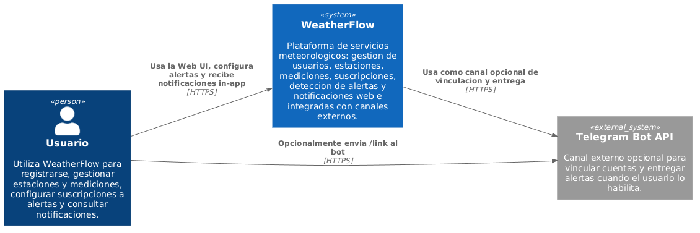
Fig 1. Diagrama de contexto (C4 Model - Nivel 1)

Diagrama de contenedores
El diagrama de contenedores abre la caja de WeatherFlow y expone la topología distribuida. Aparecen cuatro contenedores: la API service, que concentra autenticación, gestión de estaciones, registro y búsqueda de mediciones y detección de alertas; el Notification service, dueño de las preferencias de notificación, los canales de entrega y el envío de alertas; el frontend web, que consume la API REST para los casos de uso principales; y RabbitMQ como broker dedicado al pasaje asincrónico de alertas climáticas.
Como dependencia externa compartida aparece MongoDB Atlas, y el Notification service también se comunica con la Bot API de Telegram cuando el canal está habilitado. La API se comunica con el Notification service por dos caminos distintos: REST sincrónico para administrar preferencias —de modo que las rutas históricas /users/:id/... siguen funcionando contra la API— y AMQP asincrónico sobre RabbitMQ para publicar las alertas detectadas durante el registro de mediciones.
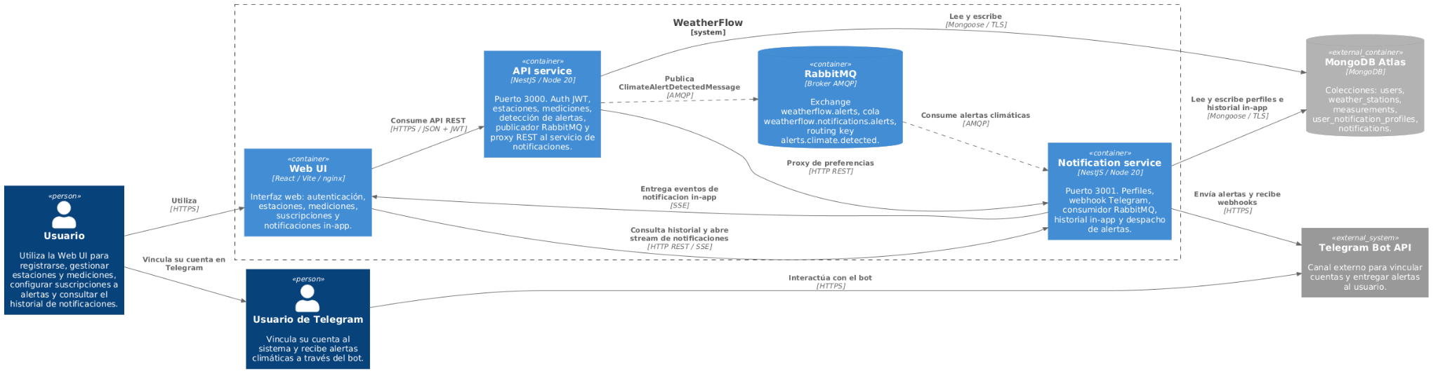
Fig 2. Diagrama de contenedores (C4 Model - Nivel 2)

Diagramas de componentes

API
El diagrama de componentes de la API muestra cómo está organizada internamente la aplicación que sigue siendo la interfaz pública del sistema. Sus módulos principales son auth, users, stations y measurements, cada uno con sus propias capas de dominio, aplicación, interfaz e infraestructura. Auth se mantiene como soporte transversal: emite y valida tokens JWT y protege los endpoints autenticados. Users, stations y measurements continúan siendo el core del dominio como en la Entrega 1, pero ahora se les agrega una funcionalidad nueva: cuando una medición dispara una alerta, el módulo measurements publica un mensaje ClimateAlertDetectedMessage a través de un puerto AlertPublisher que es implementado por un adaptador RabbitMQ. La API también incorpora un cliente HTTP hacia el Notification service para que las rutas históricas /users/:id/... de preferencias sigan funcionando sin que el cliente note la separación: la API valida el acceso del usuario y delega la persistencia al servicio dueño de la información.
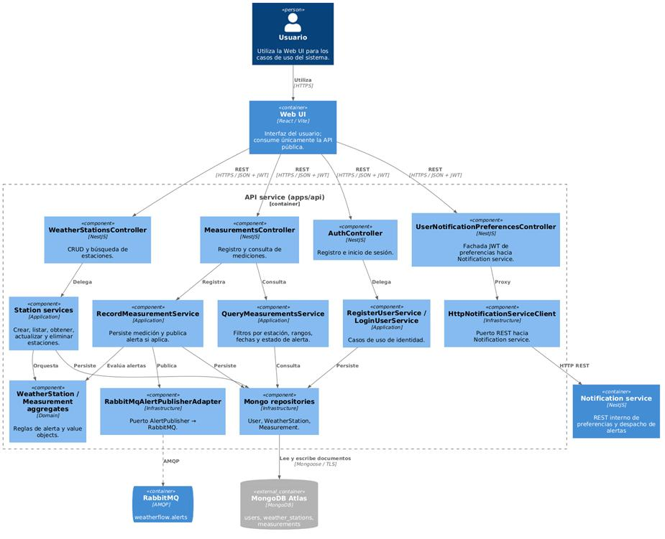
Fig 3. Diagrama de componente: API WeatherFlow (C4 Model - Nivel 3)

Notification service
El Notification service quedó modelado con la misma estructura de capas que la API. Su dominio gira alrededor del agregado UserNotificationProfile, que incluye las suscripciones a estaciones, los tipos de alerta de interés y los canales de entrega configurados por cada usuario. La capa de aplicación expone casos de uso para administrar preferencias y para procesar alertas entrantes. Tiene dos adaptadores de entrada: un controlador REST interno que es consumido por la API para mantener compatibilidad con las rutas existentes, y un consumidor RabbitMQ que escucha las alertas climáticas publicadas por la API y dispara el flujo de envío. Y adaptadores de salida: el repositorio Mongo para los perfiles de notificación, el adaptador de log para entornos locales y de testing, el adaptador de Telegram cuando está configurado, y el adaptador in-app para entregar la alerta en tiempo real al frontend web mediante SSE.
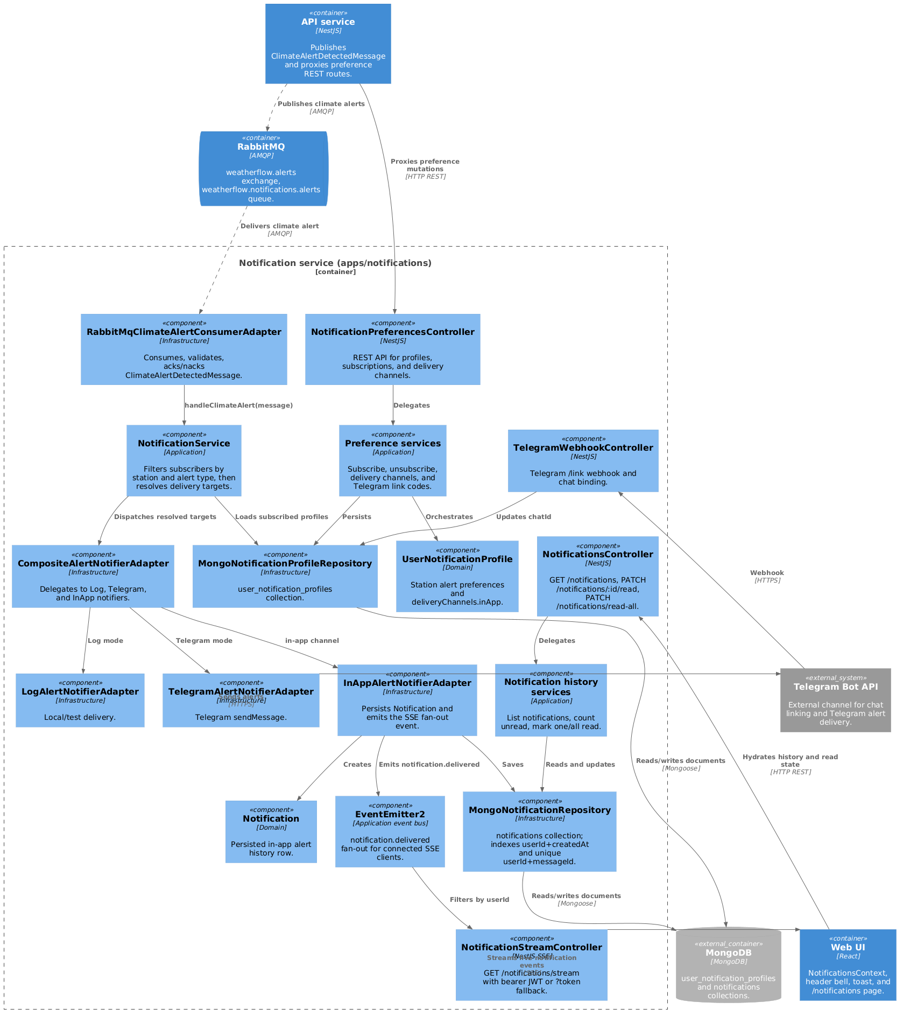
Fig 4. Diagrama de componente: Notification service (C4 Model - Nivel 3)

Justificación técnica
La decisión de migrar WeatherFlow de un monolito modular a un sistema distribuido con dos servicios se basó en la combinación de varios puntos que ya notamos en la Entrega 1:

El motivo principal fue separar dos problemas que no evolucionarían de igual manera. Registrar estaciones y mediciones —y evaluar si hay alerta— es el core del dominio. Suscripciones, canales (log, Telegram, in-app), códigos de Telegram e historial SSE son otro asunto: cambian cuando sumamos un canal o cuando cambia una API externa. Teniendo un monolito, cada ajuste en notificaciones terminaría tocando la misma app que implica por ejemplo el POST /measurements.

El segundo motivo fue no acoplar la escritura al envío de notificaciones. Una medición tiene que guardarse aunque Notification Service o RabbitMQ estén caídos. La API persiste primero y después publica ClimateAlertDetectedMessage en una cola de mensajes; si el consumidor no está, el mensaje queda para cuando vuelva. En el monolito ya intentábamos desacoplar con eventos in-process, pero un fallo en las notificaciones igual complicaba el flujo.

El tercero fue ordenar los datos por dueño. Las preferencias y el perfil de notificación pasaron a user_notification_profiles (y el historial in-app a notifications), solo accedidos por Notification Service. API Service sigue con users, weather_stations y measurements. Usamos la misma instancia de MongoDB Atlas por simplicidad operativa en el TP; el aislamiento es por colección, no por cluster.

En conjunto, estos criterios nos alcanzaron para tomar la decisión: el corte se hizo donde el negocio, los datos, la volatilidad y los modos de fallar ya requerían una separación, no donde simplemente quedaba prolija una división técnica. Funcionalmente el sistema sigue comportándose como en la Entrega 1 pero las responsabilidades ahora están en el servicio correcto.

Desintegradores de granularidad
Para decidir hasta qué punto descomponer el sistema seguimos el criterio de Software Architecture: The Hard Parts, que plantea la granularidad como un balance entre desintegradores (fuerzas que justifican partir un servicio en piezas más chicas) e integradores (fuerzas que empujan a mantenerlas juntas). El corte entre API service y Notification service se sostiene en tres desintegradores principales, y antes de hacerlo verificamos que ningún integrador lo desaconsejara.
El primer desintegrador es el alcance y la función del servicio. La API concentra una responsabilidad clara —el dominio meteorológico: identidad, estaciones, mediciones y evaluación de alertas— mientras que la entrega de notificaciones (resolución de suscriptores, canales log/Telegram/in-app, historial SSE) es una función distinta que no comparte motivos de cambio con el core. Mantenerlas en el mismo servicio bajaba la cohesión: un único despliegue mezclaba dos propósitos que conviene poder razonar y versionar por separado.
El segundo es la volatilidad del código. La parte de notificaciones cambia con mucha más frecuencia que el registro de mediciones: sumar un canal nuevo (el in-app de esta entrega), ajustar la integración con una API externa como la de Telegram o tocar el formato de entrega son cambios habituales. Aislarlos evita que esa volatilidad obligue a redeployar y reprobar el camino crítico de POST /measurements, que es estable.
El tercero es la tolerancia a fallos. Un fallo en la entrega (Telegram caído, RabbitMQ no disponible, un bug en un notificador) no debe propagarse al registro de mediciones. Con los servicios separados, una caída del Notification service degrada únicamente la entrega de alertas y deja intacto el ingreso y la consulta de datos meteorológicos.
De forma secundaria también pesó la escalabilidad: el registro de mediciones es intensivo en escritura y depende del caudal de las estaciones, mientras que la carga de notificaciones depende del fan-out de suscriptores por alerta; tenerlos separados permitiría escalar cada servicio según su propio perfil. La seguridad y la extensibilidad no fueron determinantes en este caso, pero acompañan la decisión: el Notification service queda como único dueño de datos sensibles de canal (chatIds, códigos de vinculación) y puede sumar nuevos canales sin tocar el dominio meteorológico.
Del lado de los integradores, revisamos que ninguno justificara mantener todo junto. Las dependencias de datos entre servicios son débiles: user_notification_profiles solo referencia el userId por valor, sin relaciones ni joins que cruzar. La coreografía es acotada —REST sincrónico para preferencias y un único mensaje asincrónico para alertas—, no una conversación intensa que vuelva costosa la separación. El integrador más relevante, las transacciones de datos, lo tratamos aparte en la sección siguiente.

Transacciones de datos
El integrador que más analizamos antes de partir el sistema fue el de las transacciones de datos. En el monolito modular de la Entrega 1, registrar una medición y disparar la notificación ocurrían dentro del mismo proceso, de modo que era posible —al menos conceptualmente— tratar ambos efectos como una única unidad de trabajo. Al distribuir, esa transacción ACID única deja de existir: la medición se persiste en la colección measurements del API service y la entrega vive en otro servicio, con un broker de mensajería de por medio. La pregunta concreta fue si esa pérdida de atomicidad nos obligaba a mantener todo en un solo servicio o a introducir transacciones distribuidas.
La conclusión fue que no. La única operación que debe ser transaccional de verdad es la persistencia de la medición, y se resuelve con una transacción ACID local: una escritura sobre un único documento de measurements, atómica por naturaleza en MongoDB. La entrega de la notificación, en cambio, es un efecto secundario que admite consistencia eventual (modelo BASE): no necesita confirmarse dentro de la misma transacción que registra el dato.
Eso se materializa en el patrón persist-then-publish del RecordMeasurementService: primero se guarda la medición y recién después, si hubo alerta, se publica el ClimateAlertDetectedMessage. La publicación está envuelta en un try/catch que solo registra el error; si RabbitMQ o el consumidor no están disponibles, la medición ya quedó persistida y la respuesta al cliente no se ve afectada. Del lado del transporte, el exchange se declara durable, los mensajes se publican como persistentes (deliveryMode 2) y se usa un canal de confirmaciones (publisher confirms con waitForConfirms): el mensaje queda encolado de forma durable y se entrega al Notification service cuando vuelve a estar disponible.
Deliberadamente no incorporamos un coordinador de transacciones distribuidas ni un saga con compensaciones, porque no hay ninguna escritura cruzada que debamos deshacer: el flujo de alerta es de una sola vía y la administración de preferencias es una transacción local independiente dentro del Notification service, invocada por REST sincrónico. El costo asumido es la ventana de consistencia eventual entre el momento en que la medición queda registrada y el momento en que la notificación se entrega; para el dominio de alertas meteorológicas esa ventana es perfectamente tolerable, y a cambio obtenemos que el camino crítico de ingreso de datos nunca dependa de la disponibilidad del canal de notificaciones.

Modelo de datos

Dominio
La API service conserva las tres entidad que ya estaban modeladas en la Entrega 1: User, dueño de la identidad y la autenticación; WeatherStation, dueño del catálogo de estaciones con su Location y su ownerId; y Measurement, que evalúa las reglas de alerta al momento de crearse y expone el evento de dominio MeasurementAlertDetectedEvent. Las reglas climáticas siguen siendo las definidas por la consigna: calor extremo sobre 40 °C, helada bajo 0 °C, tormenta bajo 980 hPa y humedad crítica sobre 90 %.
El cambio más significativo respecto de la Entrega 1 es la extracción del agregado UserNotificationProfile, que ahora vive en el Notification service y reúne las suscripciones a estaciones, los tipos de alerta de interés y los canales de entrega (log, Telegram, in-app). Antes esa información estaba acoplada a User; al moverla a una entidad propia se desacopla la identidad del usuario de la configuración volátil de notificaciones.
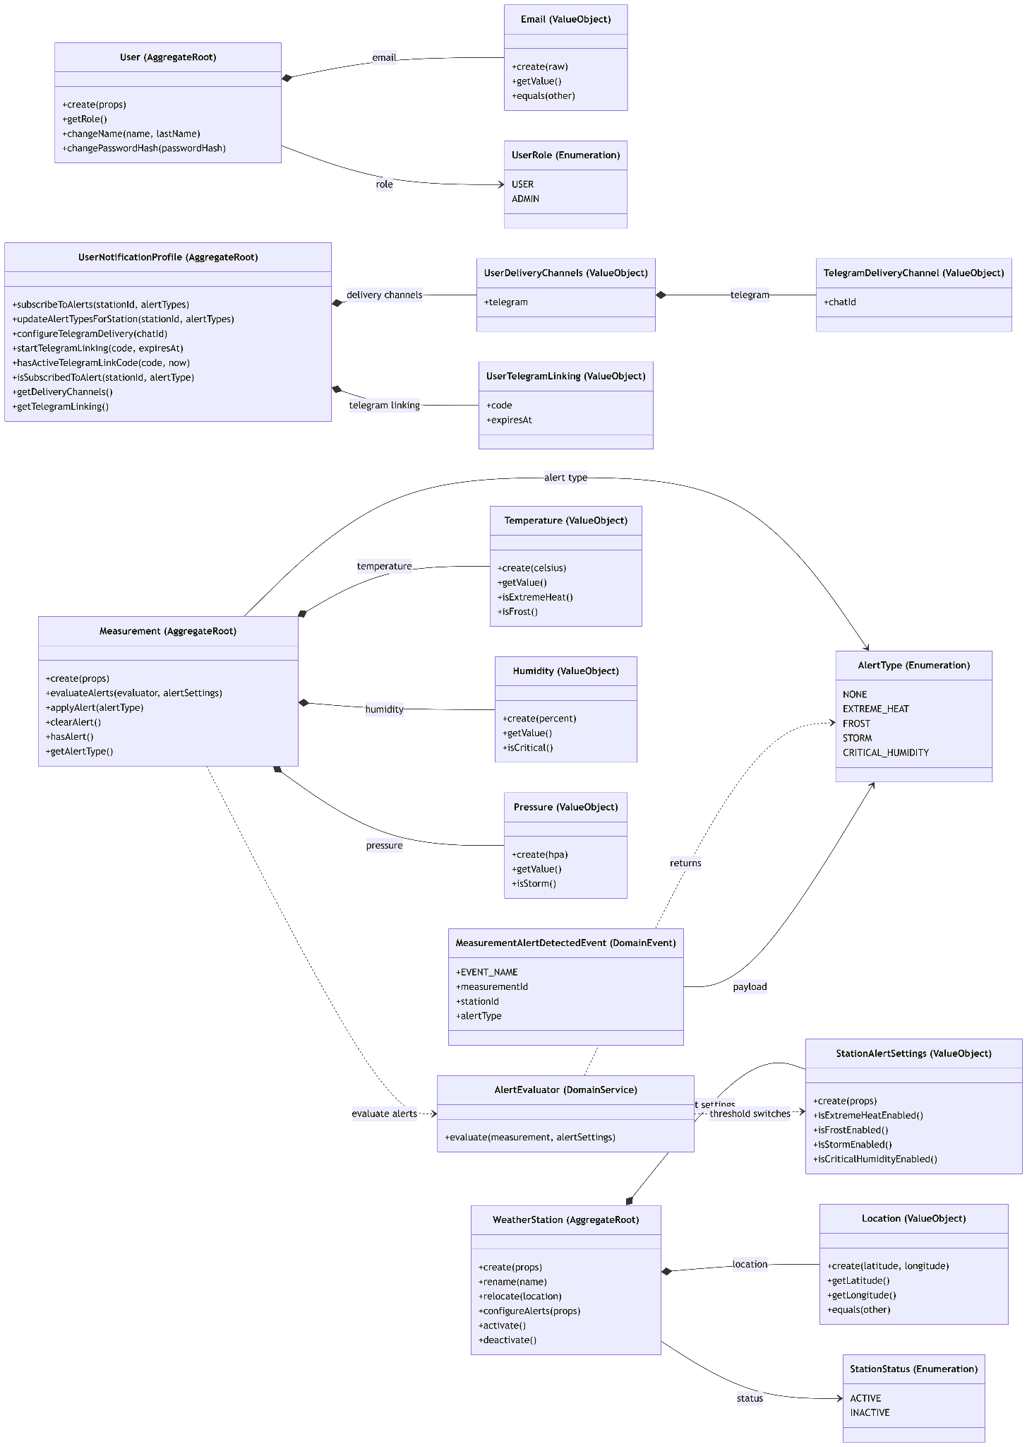
Fig 5. Diagrama de Dominio.

Puertos y Adaptadores
El diagrama de puertos y adaptadores muestra que la regla de dependencia interna no cambió con la distribución: tanto la API como el Notification service mantienen el dominio aislado y exponen puertos hacia afuera.
Del lado de los adaptadores de entrada aparecen los controladores REST de ambos servicios, el webhook de Telegram —que ahora cae sobre el Notification service y no sobre la API— y el consumidor RabbitMQ que dispara el flujo de despacho de alertas. Del lado de los adaptadores de salida conviven los repositorios MongoDB de cada servicio, el publisher RabbitMQ que usa la API para emitir ClimateAlertDetectedMessage, el cliente HTTP que la API usa para llegar al Notification service en las operaciones de preferencias, y los notificadores concretos (log, Telegram, in-app) que materializan la entrega final.
Las dependencias se resuelven por inyección con tokens definidos en libs/shared (por ejemplo ALERT_PUBLISHER_TOKEN, NOTIFICATION_SERVICE_CLIENT_TOKEN, ALERT_NOTIFIER_TOKEN), de modo que la capa de aplicación nunca toma una dependencia directa hacia una clase de infraestructura. El criterio se mantiene fiel a la Entrega 1: los puertos siguen definidos desde el dominio y la aplicación los consume.

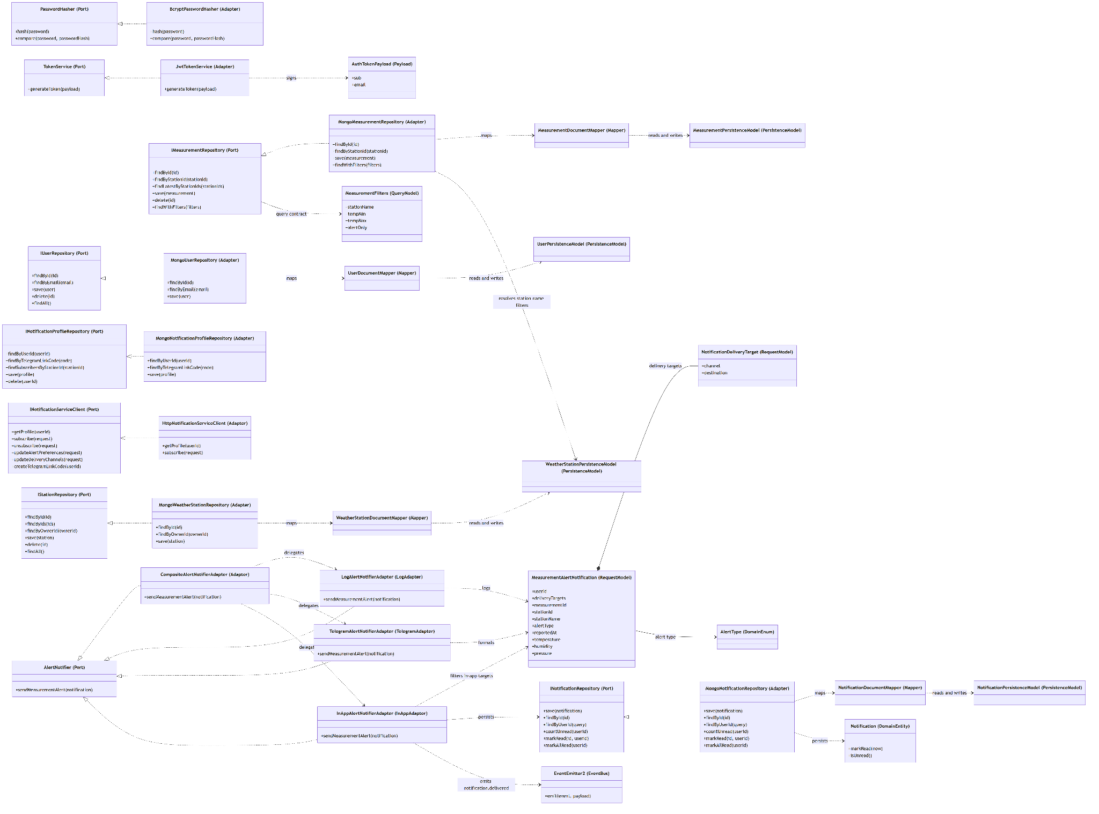
Fig 6. Diagrama de Puertos y Adaptadores.

Base de datos
El diagrama de base de datos describe las colecciones que persisten en MongoDB Atlas. Aparecen cuatro colecciones principales: users, weather_stations y measurements, propiedad exclusiva de la API service, y user_notification_profiles, propiedad exclusiva del Notification service. A esta última se le suma una colección complementaria de notificaciones in-app (notifications) que guarda el historial entregado al frontend web a través de SSE.
La decisión de mantener una única instancia gestionada en MongoDB Atlas y no levantar una base por servicio fue consciente. A nivel de modelo, el aislamiento entre servicios no se logra con instancias separadas sino con propiedad de colecciones: cada servicio accede únicamente a las colecciones que le corresponden, no comparte entidades con el otro y no escribe sobre estructuras ajenas. La API nunca toca user_notification_profiles ni notifications, y el Notification service nunca toca measurements, weather_stations ni users.
En la práctica, buscamos no sumar la complejidad operativa de administrar dos clusters separados, pero si el sistema escalara a producción real, mover el Notification service a su propia base sería un paso razonable, y el modelo de dominio ya está preparado para hacerlo.
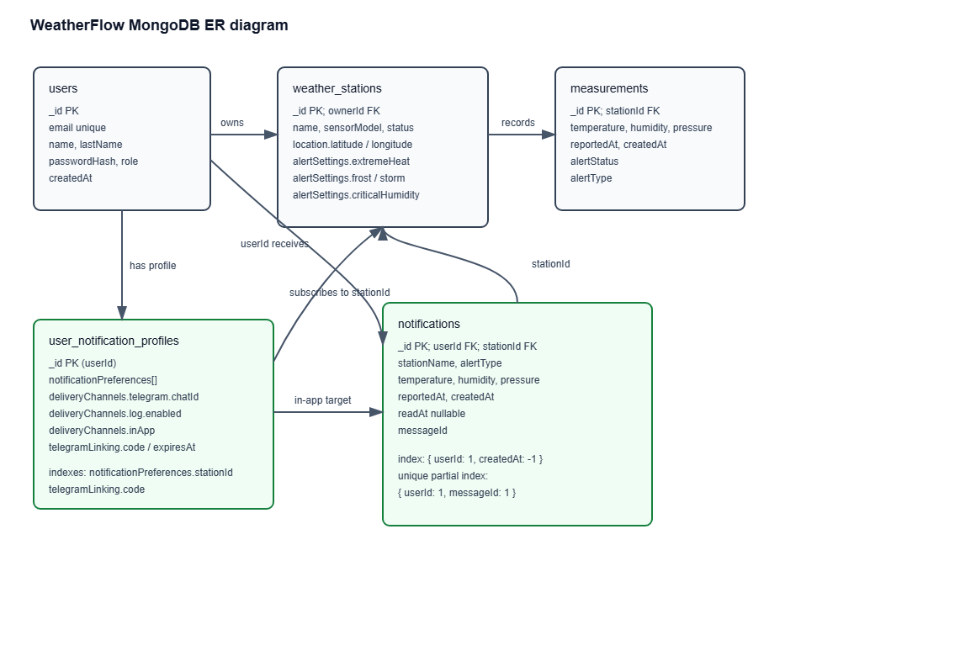
Fig 7. Diagrama de base de datos

Diagramas de secuencia

Login
El diagrama de secuencia de login muestra el flujo de autenticación que continúa dentro del API service. El cliente envía sus credenciales al AuthController, que delega al caso de uso de login en la capa de aplicación. El servicio recupera el usuario por email a través del puerto IUserRepository, valida la contraseña contra el hash almacenado y, si la verificación es correcta, solicita la generación de un JWT al servicio de tokens. La respuesta vuelve al cliente con el token que va a ser usado para autorizar las llamadas posteriores. Ni el Notification service ni RabbitMQ participan en este flujo: el login es responsabilidad exclusiva del dominio de identidad.

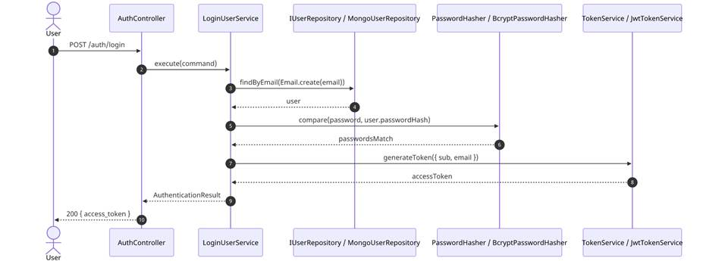
Fig 8. Diagrama de secuencia - Login

Administrar preferencias de notificaciones de usuario
El diagrama de secuencia de administración de preferencias muestra el primer flujo donde los límites entre servicios se vuelve visible. El cliente sigue llamando a una ruta autenticada bajo /users/:id/... en la API service, lo que preserva la forma pública heredada de la Entrega 1. La API valida el JWT, comprueba que el usuario solicitante coincide con el recurso al que apunta la URL y delega la operación al Notification service a través de HttpNotificationServiceClient. Es el Notification service el que aplica el cambio sobre la entidad UserNotificationProfile y persiste contra la colección user_notification_profiles. Del lado del cliente, todo el ida y vuelta se ve como una sola llamada sincrónica; del lado del servidor, las responsabilidades quedaron correctamente repartidas y la API no escribe sobre datos que ya no le pertenecen.
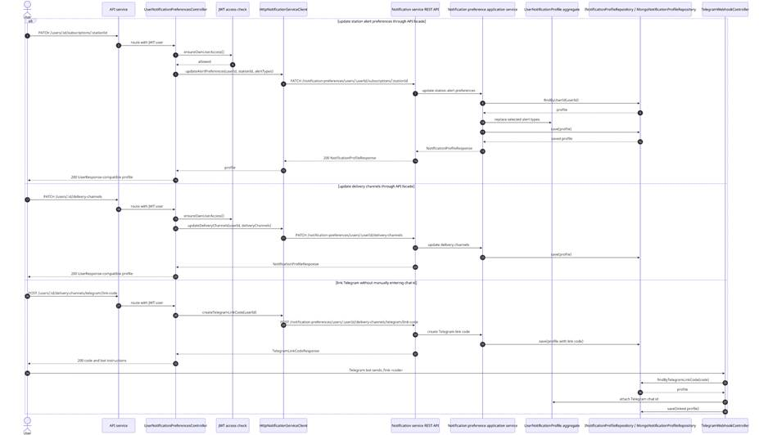
Fig 9. Diagrama de secuencia - Administrar preferencias de notificaciones de usuario

Consultar mediciones
El diagrama de secuencia de consulta de mediciones describe un flujo que involucra a la API service y a MongoDB Atlas. El cliente llama a GET /measurements con filtros opcionales por estación, rango de fechas, rango climático y estado de alerta. El controlador valida los DTOs y delega al caso de uso QueryMeasurementsService, que normaliza los filtros, resuelve los nombres de estación a sus IDs cuando hace falta —apoyándose en el repositorio de estaciones— y ejecuta la búsqueda contra el repositorio de mediciones. El resultado se mapea a DTOs de respuesta y vuelve al cliente. Este caso de uso es sincrónico ya que no hay publicación de eventos ni interacción con el Notification service, porque es una operación de lectura sobre el dominio meteorológico.
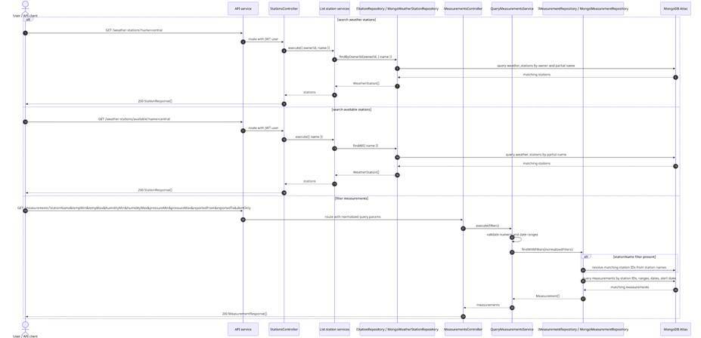
Fig 10. Diagrama de secuencia - Consultar mediciones

Registrar medición
El diagrama de secuencia de registro de medición concentra el camino feliz que motivó en gran parte al rediseño distribuido. El cliente envía la medición a POST /measurements. El controlador valida el JWT y la propiedad de la estación, y delega al caso de uso RecordMeasurementService. El servicio carga la configuración de alertas de la estación, construye el agregado Measurement —que evalúa las reglas climáticas en el dominio— y persiste la medición a través de MongoMeasurementRepository.
Recién después, si la medición resultó en alerta, la API publica un ClimateAlertDetectedMessage mediante RabbitMqAlertPublisherAdapter. La respuesta al cliente se devuelve sin esperar a la entrega de la notificación. Del otro lado del broker, el Notification service consume el mensaje, recupera los perfiles suscriptos a la estación, filtra por tipo de alerta, resuelve los destinos concretos —log, Telegram, in-app— y dispara el envío a través del notificador correspondiente. La persistencia de la medición y el despacho de la notificación son intencionalmente independientes: si la publicación falla, la medición ya quedó registrada y el error queda visible en los logs de la API.
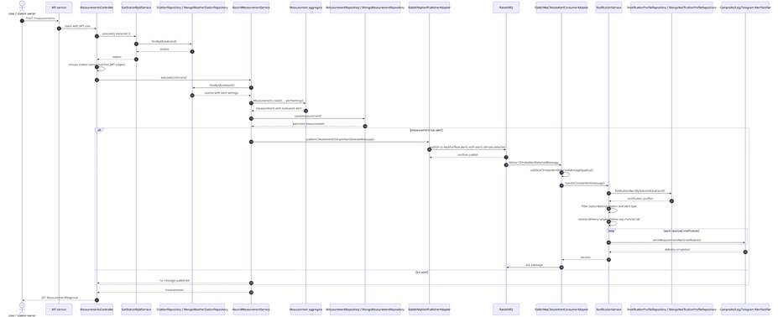
Fig 11. Diagrama de secuencia - Registrar medición

Registrar usuario
El diagrama de secuencia de registro de usuario muestra el alta inicial de una cuenta, que también permanece contenida en la API service. El cliente envía nombre, apellido, email y contraseña al AuthController. El servicio de aplicación crea la entidad User validando el objeto de valor Email, verifica que no exista otro usuario con ese email a través del repositorio y delega el hash de la contraseña al puerto correspondiente. El usuario se persiste en MongoDB Atlas a través de MongoUserRepository.
A diferencia de la Entrega 1, el registro ya no acepta datos de canal de Telegram: la vinculación con Telegram pasó a ser un flujo posterior y separado, propiedad del Notification service, donde un usuario autenticado solicita un código de enlace y lo envía al bot mediante el comando /link. Esto refuerza el principio de que el alta de identidad y la configuración de canales de entrega son responsabilidades distintas y deben modelarse como tales: la entidad User queda exenta de detalles operativos del canal y el Notification service mantiene la propiedad de los chatIds y de los códigos de vinculación.
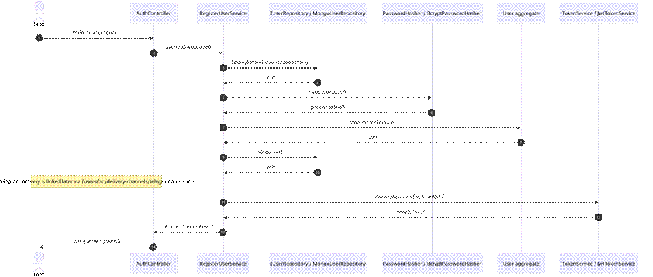
Fig 12. Diagrama de secuencia - Registrar usuario

